Ríos, cavernas, tirolesas y hasta ‘planear como un pájaro’ para consentir a tu niño interior
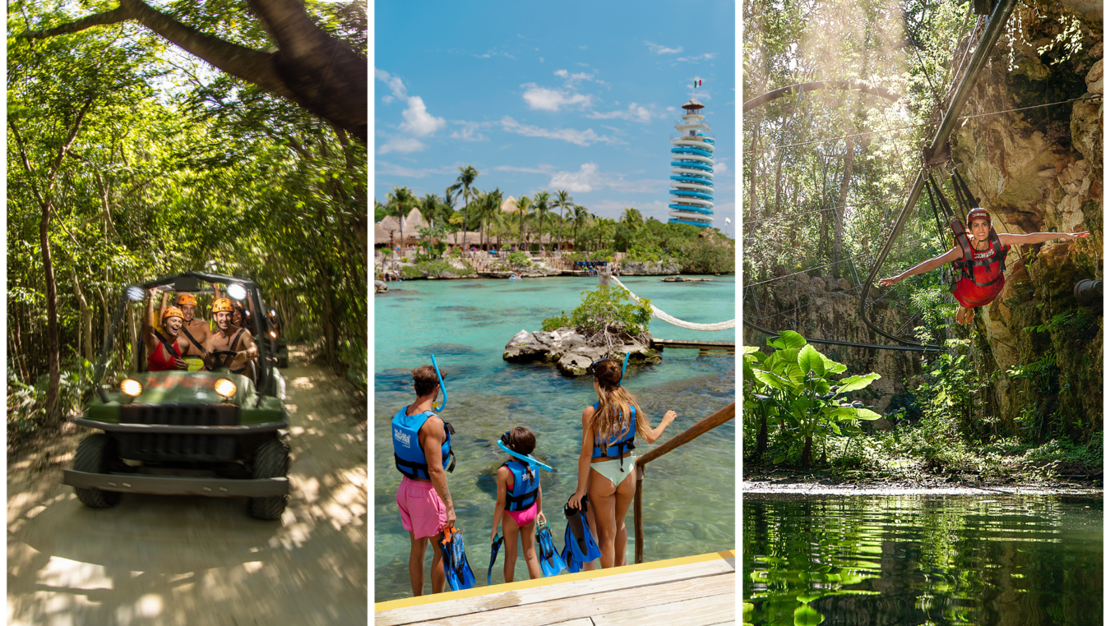
El Día del Niño siempre es un buen pretexto para salir de la rutina y hacer algo distinto. No solo para los más pequeños, también para ese niño que sigue ahí, incluso en la vida adulta. Nadar en un río, recorrer la selva en vehículos anfibios, deslizarse por un gran tobogán o atreverse a “volar” como un ave son algunas de las actividades que disfrutan por igual chicos y grandes.
Si estás planeando dónde hacer alguna de estas actividades, te compartimos tres parques que no debes perder del radar e ir poniendo en tu bucket list si visitas la Riviera Maya:

Visita un pueblo completamente al revés
En la Riviera Maya existe un parque que desafía tus sentidos desde el primer instante y supera cualquier expectativa: Xenses.
Dentro del parque hay un pueblo artificial completamente al revés que pone a prueba cualquier lógica. La avenida principal te hace dudar de lo que ves: parece que bajas cuando en realidad subes, el agua corre en sentido contrario y las casas terminan por confundirte por completo.
Otro de los puntos que no pueden faltar es el Xensatorium. ¿Alguna vez te imaginaste estar en la selva a oscuras? Aquí lo puedes vivir. Se trata de un recorrido en completa oscuridad donde tu único aliado para avanzar serán los sentidos: el oído, el olfato y el tacto.
Y si uno de esos pendientes de infancia era “volar”, aquí también se puede tachar de la lista. En el Vuelo de Pájaro recorres 220 metros sobre la selva, en un trayecto rápido que se disfruta más cuando simplemente te dejas llevar.
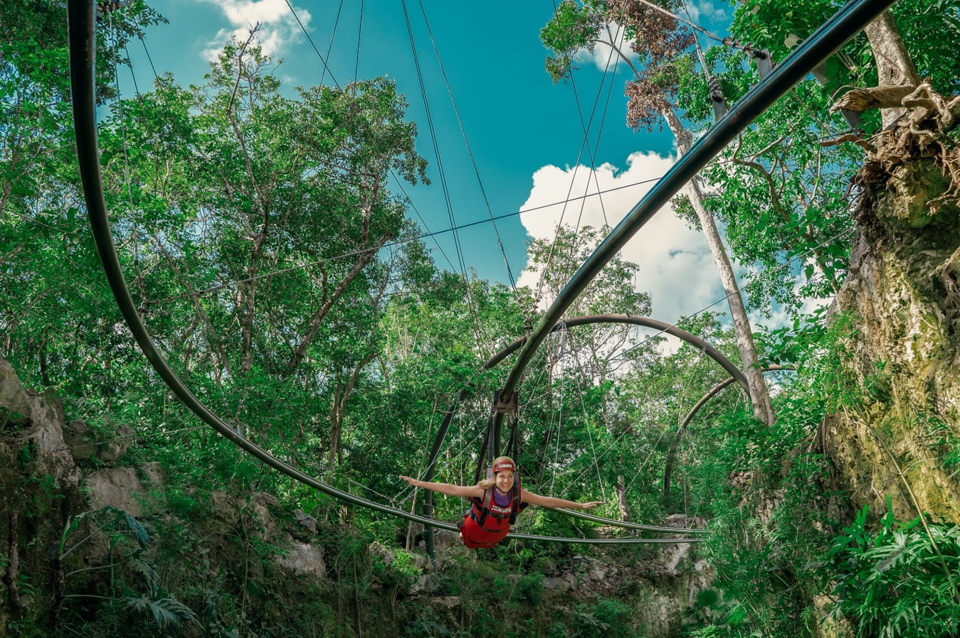
Vuelo del pájaro

Los más aventureros van a Xplor
Si eres un niño más aventurero -no importa que solo sea de corazón-, Xplor se convierte en todo lo que buscabas en el patio de casa desde pequeño: largos puentes colgantes, tirolesas, ríos subterráneos y conducir vehículos por tierra y lodo.
Si estás dispuesto a vivir un día lleno de aventura, hay varias experiencias en este parque que no puedes dejar pasar. El primero es Toboganxote. No es solo uno de los toboganes más divertidos de nuestro país, sino de toda Latinoamérica, ya que alcanza una altura de 41 metros y es el único tobogán 5 en 1. Es decir, en un solo recorrido se combinan distintos tipos de descenso.
Para los amantes de las alturas, no pueden dejar fuera los dos circuitos de tirolesas que atraviesan la jungla. Las vistas y la emoción al deslizarte por ellas son únicas.
Pero aún hay más. Dentro de Xplor no solo puedes explorar la selva desde el aire, también puedes hacerlo a través de los vehículos anfibios, especialmente diseñados para recorrer caminos de tierra, cavernas, puentes colgantes y vados de agua. Prepárate para recorrer dos circuitos, de 5 km cada uno, llenos de emoción.
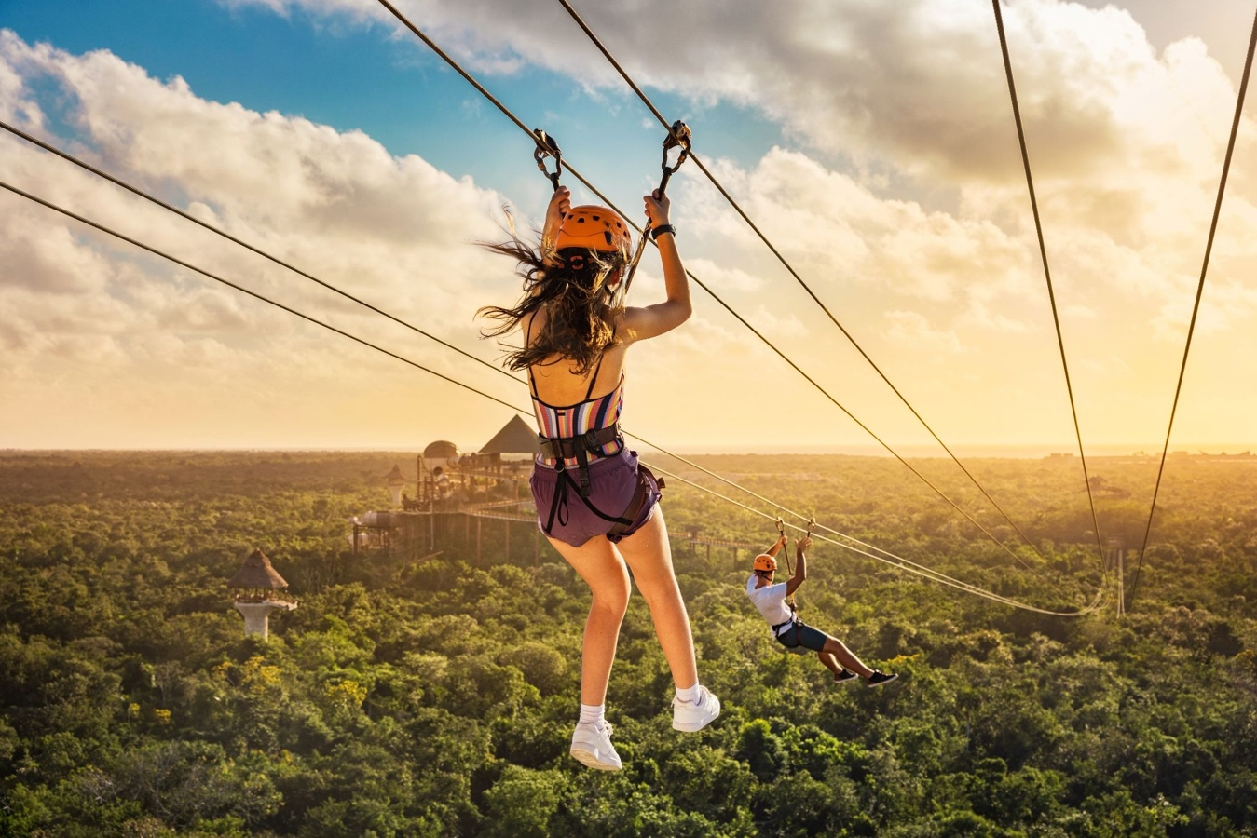
Tirolesas en Xplor

Para los niños (y no tan niños) más acuáticos
Si siempre has sido un niño mucho más acuático, pasar el día en el agua puede ser el plan perfecto. Xel-Há es una caleta natural alimentada por ríos, donde se puede nadar, hacer snorkel o simplemente dejarse llevar por la corriente.
El recorrido se hace a tu ritmo. Puedes atravesar el río entre manglares y selva nadando -como lo hacen los atletas en el Triatlón que se celebra cada año- o sobre una dona, relajado, mientras el agua te va guiando.
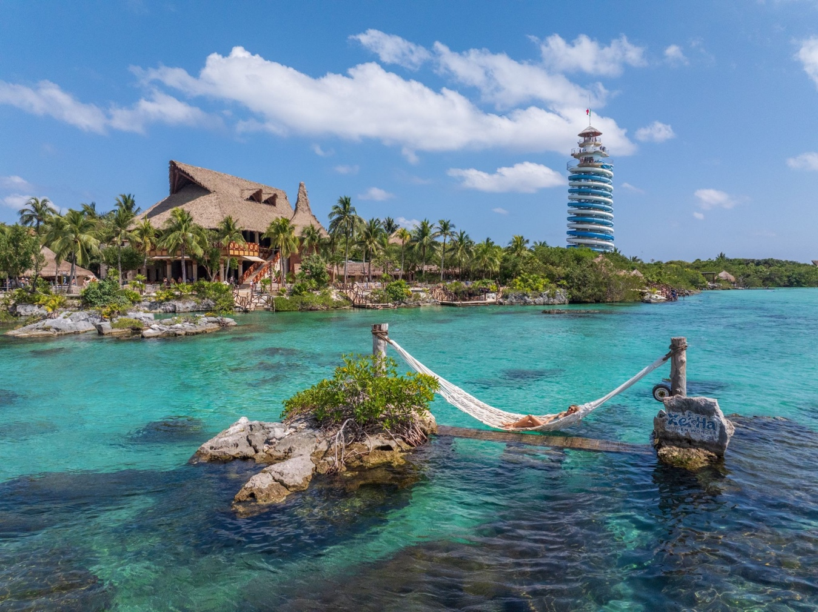
Xel-Há
A lo largo del trayecto encontrarás pequeñas tirolesas y estaciones para poner a prueba el equilibrio. Y si quieres subir un poco la intensidad, está la Piedra del Valor, una plataforma de cinco metros de altura desde donde puedes lanzarte al agua. No es obligatorio, pero ahí está para quien quiera intentarlo.
Ya sea lanzándose por las tirolesas, recorriendo la selva o dejando que el día pase lento mientras flotas bajo el sol, el plan es más simple de lo que parece. Este 30 de abril, la pregunta no es qué hacer, sino cómo vas a consentir a tu niño interior.
Para seguir descubriendo cómo consentir a tu niño interior visita: www.xcaret.com

